Осторожно – змеи! Как оказать первую помощь себе и домашнему питомцу?
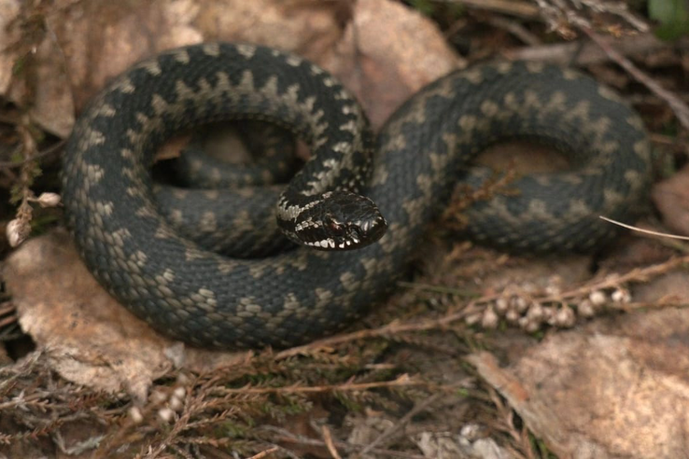
Автор фотографии: Павел Глазков
В Ленинградской области змеи уже просыпаются. Весной начинается период половой активности, и змеи могут собираться большими группами. Именно в это время нужно вести себя осторожно, так как земноводные более агрессивные и нервные.
В нашем регионе обычно встречаются два вида змей: уж и гадюка обыкновенная. Их легко отличить друг от друга. Ужи тонкие с черной или темно-синей окраской, на голове отчетливо видны желтые пятна. Гадюки более плотные, могут иметь разноцветный окрас (коричневый, серый, синеватый и т.д.). На спине у гадюк характерная зигзагообразная полоса черного цвета.
Ужи безобидные, а гадюки ядовитые, но лучше не стоит контактировать ни с теми, ни с другими. По словам серпентологов, змеи никогда не нападают на людей просто так. Однако, если подойти слишком близко или наступить на змею, она нападет. Потому, заметив гадюку в траве, лучше отойти подальше.
Собираясь в лес или в другое дикое место, где могут обитать змеи, следует помнить о мерах безопасности: надевать закрытую одежду, обязательно плотную обувь или резиновые сапоги. Так, если вы случайно наступите на змею, она не сможет прокусить ногу.
При сборе грибов и ягод необходимо пользоваться прутиками. Прежде чем залезть в траву рукой – пошевелите перед собой палкой или громко топните ногой. Змея услышит шум и обязательно уползет от вас как можно дальше.
По статистике смертельный исход после укуса гадюки составляет только 1%. Однако дети, пожилые люди, люди с заболеваниями сердечно-сосудистой системы и аллергики находятся в группе риска.
Первая помощь при укусе змеи:
- Вызвать «скорую помощь».
- Продезинфицировать укушенный участок кожи.
- Забинтовать рану чистой тугой повязкой.
- Обеспечить полный покой, исключив любое движение.
- Пить как можно больше воды.
- Принять противоаллергенные препараты.
Строго запрещено:
- Вырезать или разрезать пораженный участок.
- Высасывать или выдавливать яд из раны.
- Прижигать рану раскаленными предметами и химическими веществами.
- Накладывать жгут.
- Употреблять алкоголь, кофе или чай.
Как оказать первую помощь домашнему питомцу при укусе змеи.
При отдыхе с домашними животными на природе необходимо всегда брать с собой аптечку. В ней должны находиться препараты, которые вы сможете ввести самостоятельно, если собаку укусила змея. Порядок действий:
- Не паниковать.
- Ограничить животное в движении. Питомца можно взять на руки, если собака большая – взять на поводок и медленно отвести к машине или в дом.
- Дать антигистаминный препарат. Например, супрастин в дозе 0,5 мг/кг. Лучше всего вводить препарат внутримышечно в виде инъекции.
- Дать обезболивающие, так как от укуса змеи собака испытывает сильную боль. Например, анальгин 50%-ный внутримышечно в дозе 1 мг/кг.
- Поить питомца водой. Если собака отказывается пить, можно небольшими дозами и аккуратно вливать воду в пасть животному через шприц без иглы.
- Доставить пострадавшего питомца в ветклинику или, если нет возможности, проконсультироваться с ветеринарным врачом по телефону.
Укус гадюки в редких случаях приводит к смерти собаки. Однако летальный исход и тяжелые последствия могут быть для мелких декоративных собак, пожилых и больных животных.

